Дистанционные занятия 06.10.2021 в детском объединении «Мастерская чудес» группа №1.
ТЕМА ЗАНЯТИЯ: Флокирование (ниткография).Окончательная отделка.

ЦЕЛЬ ЗАНЯТИЯ: изготовление детьми картин методом «флокирование»

ЗАДАЧИ ЗАНЯТИЯ:

- Познакомить с новой техникой нетрадиционного творчества;
- Вызвать интерес к данному виду творчества, желание применять его в практической деятельности;
- Знакомить с основными техническими приёмами изготовления
- Создавать эмоционально-положительную атмосферу, вызвать радость и чувство удовлетворения от полученных результатов.

СОДЕРЖАНИЕ ЗАНЯТИЯ:

Правила безопасности при работе.
Правила безопасной работы с ножницами.
- Соблюдай порядок на своём рабочем месте.
- Перед работой проверь исправность инструментов.
- Работай только исправными инструментами.
- Работай ножницами только на своём рабочем месте.
- Следи за движением лезвий во время работы.
- Ножницы клади кольцами к себе.
- Подавай ножницы кольцами вперёд.
- Не оставляй ножницы открытыми.
- Не играй с ножницами, не подноси ножницы к лицу.
- Используй ножницы по назначению.

Правила безопасной работы с клеем.
- При работе с клеем пользуйся кисточкой, если это требуется.
- Бери то количество клея, которое требуется для выполнения работы на данном этапе.
- Кисточку и руки после работы хорошо вымой с мылом.

Порядок работы над изделием:

Подготавливаем для работы:
- Флок (множество мелких коротких ворсинок) нитки подойдут любые.
- Острые ножницы, чтоб хорошо резали пряжу.
- Клей « ПВА».
- Трафарет работы.
- Флокатор или зубочистка.
- нитки разных цветов
- Кисточка

1.На каждый элемент постепенно наносим клей.
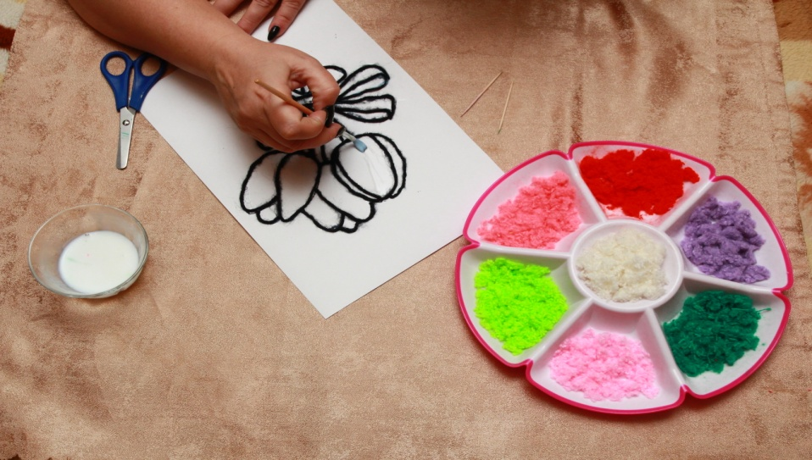
2.Укладываем флок (ворс), желательно под углом 90*.
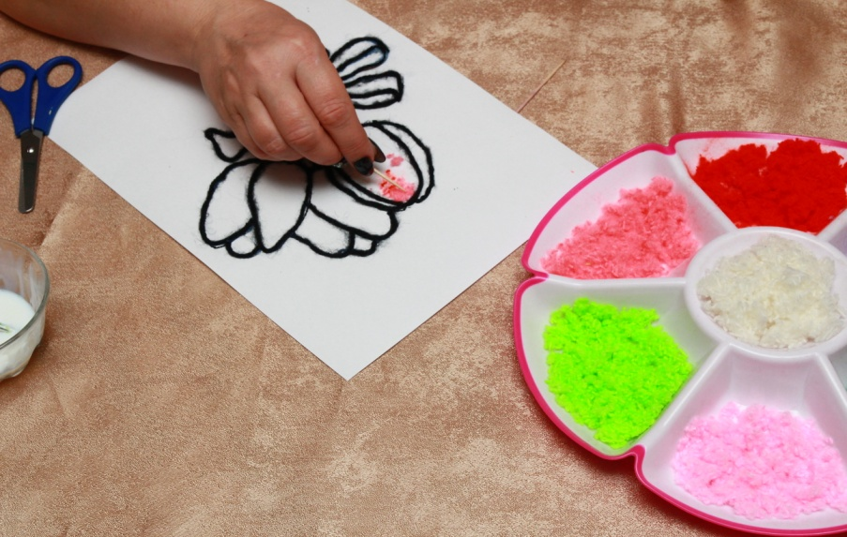
3.Готовое изделие (можно оформить в рамку).

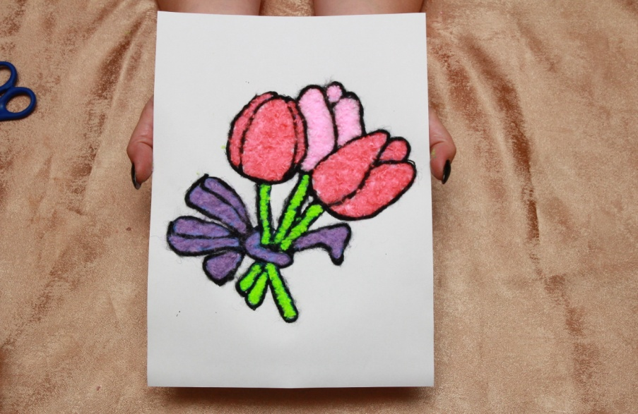

Итог урока:
- Сообщение о достижении цели урока.
- Анализ выполненных работ.
- Разбор ошибок.
- Рассмотрение потери рабочего времени.

